1942
1942设计文档

版本 <2.0>
文档信息
标题： | 1942设计文档
文件位置： | PlaneWar
版本： | 2.0
提交人： | 邵新宇
提交日期： | 2014/7/24
状态： | 第2次迭代

修订历史记录
日期 | 版本 | 说明 | 作者 | 审核人
2014/7/13 | 1.0 | 第一次迭代 | 邵新宇 | <姓名>
2014/7/24 | 2.0 | 第二次迭代 | 邵新宇

目录
1. 简介 4
1.1 目的 4
1.2 范围 4
1.3 定义、首字母缩写词和缩略语 4
1.4 参考资料 4
2. 软件架构 4
3. 静态设计 4
4. 动态设计 4

1942设计文档

简介
与第一版完全不同，代码结构整体翻新，图形完全改观，游戏名称“东方风神录-Mountain of Faith”。
除了子弹与补给品外其余所有元素全部动画化，玩家有3种移动状态，一般敌人有1-3种移动状态，boss有3-8种移动状态。
游戏抛弃了时间概念，改为以帧数计时，每秒50帧，时间显示改为帧数/50，因为帧数是整数更加精确，并且录像回放我目前只有用帧数才能做到，如果用时间的话由于游戏每次运行时CPU的性能不同会产生微小差异，所以录像回放在30秒以后会出问题。
玩家扮演1种角色，共有6种不同敌人，5种boss，8种掉落物品，敌人有6种移动方式，6种射击方式，子弹类型十数种，并且有些附带减速效果。
增加无敌状态，冰冻状态；增加大招，可以消除子弹；增加关卡，一共有5关，弹道最大数设为3，并且增加散弹功能；增加僚机功能，大招可当作僚机进行攻击，僚机共有2种，红色僚机子弹实现了自动追踪功能，蓝色僚机的子弹实现冰冻减速功能。
增加了积分功能，增加了积分排行榜。
重做了死亡重置效果，增加了玩家死亡掉落积分、掉落物品功能，并且玩家死亡时会释放大招。
增加血条功能，左下角显示玩家血条，boss的血条在屏幕上方，玩家生命数目显示也实现了图形化。
增加头像功能，玩家和每一个boss都有各自的头像。
增加存档读档功能；增加录像回放功能，可以回放最后一次玩的录像，录像支持重放功能，并且录像中支持存档，不过录像只记录从头开始玩的游戏，如果是读档玩或者玩的过程中点击Restart的话是不会录像的；录像与存档二者实现方式不同，是完全独立的。
重做了暂停，胜利，失败界面；重做了开始菜单；重做了游戏背景。
增加了暂停菜单，选择菜单，胜利菜单，失败菜单，增加了背景选择功能，BGM选择功能。
增加了音量调节功能，难度选择功能，重做了音效，增加了胜利音乐，失败音乐。

代码总行数约6300行。

目的
用于介绍1942大作业的内容和结构，并提供一些代码阅读帮助

范围
PlaneWar项目里所有工程

定义、首字母缩写词和缩略语
W = 宽
H = 高
X,Y 二维坐标
PL = player = 玩家
Wingman 僚机，提供额外火力，并且可以当大招释放
Super Bull 大招
Super 无敌 Super time 无敌时间
Frozen 减速
Miko 巫女 Butterfly 蝴蝶 Snowman 雪人 Ghost 幽灵 Snail 螺 都是敌人类型
Bull_num 弹道数量，不是子弹数量！
Stay Shoot 都是移动状态，Stay对应上下移动
Bull = bullet = 子弹(符纸)
Enemy = 敌人
POWER = Power = 补给
power = 子弹威力
Shoot_interval = 射击间隔
Explode = 爆炸，对应于爆炸所需的图片及链表

Elements 元素类，所有元素都从中继承而来，提供了矩形碰撞检测与移动函数。
Map 存储所有元素的信息
Scene 场景类，专业绘图30年
Sound声音类，有关声音的东西都在里面
Menu 菜单类，N多个菜单类型都在其中，自由选择
Logic 逻辑类，游戏的逻辑尽在其中，它对Framefunc进行了封装，并且菜单的逻辑控制也在其中。
Drawer 对hge进行封装的类，总共5个成员，Scene，Sound，Menu，Logic，hge，全部为static对象，用于绘图和播放声音，绘制菜单等，由于hge在其中初始化，所以它也有个Framefuc，不过只是调用logic对象的逻辑函数而已，从而实现了绘图和逻辑完全分离，并且完成了对hge的完全封装。
Menuitem 自定义的菜单类，继承自hgeGUI，是Menu类的成员
Tools 工具类，提供了像素级碰撞检测函数，更加精确，但并不能完全替代矩形碰撞检测，因为游戏中有些地方由于某些特殊原因选择矩形碰撞更加合适。
此类还提供5种高级移动方式，5种高级射击方式。
此类还提供了存档读档功能，还提供了录像所需的文件流。

参考资料
文件名和位置 | 标题

软件架构

静态设计

图片字太小了看不清，可以自己放大看。
下图左侧为游戏数据所需的类，右侧为绘图所需的类，逻辑与绘图完全分离。

3种菜单类，有不同的效果
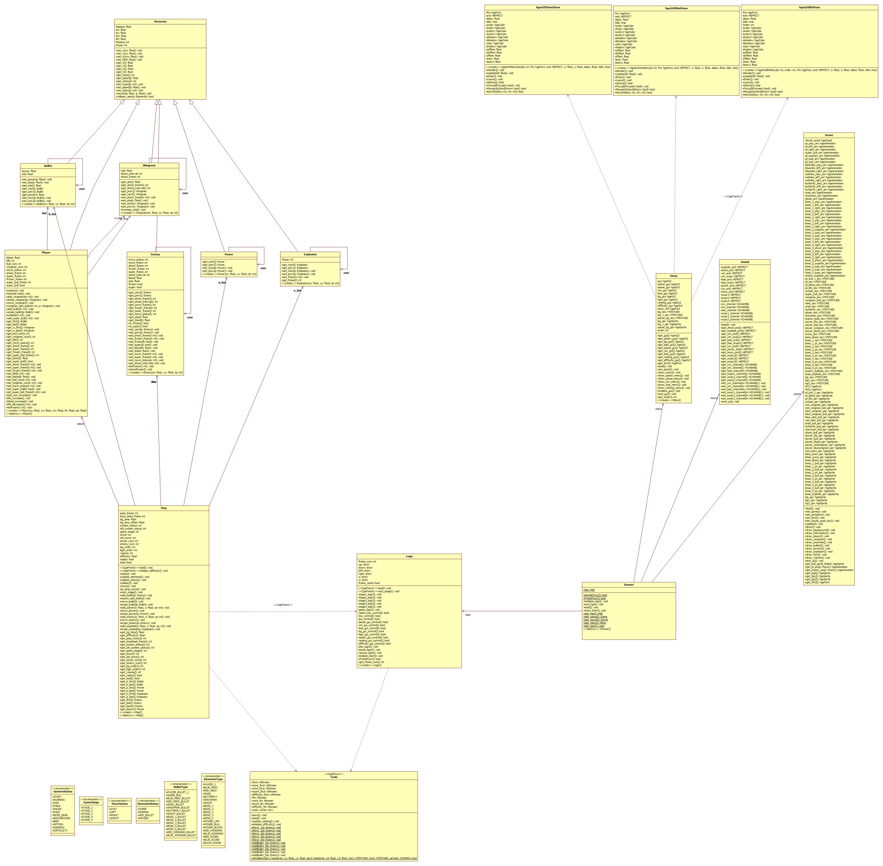
Elements类，基类。

Scene绘场景
类，因为图片和精灵太多，
所以类很长。

Menu类，包含以上3种 Sound声音类 菜单对象

以上6个类都继承自Elements，为Player，Bullet，Enemy(boss也属于Enemy)，
Power，Wingman，Explosion

Map类对以上5个类进行集成，存储游戏所需的所有数据。

Logic逻辑类，处理游戏逻辑，并
让Drawer调用其逻辑函数
Drawer类，画图，对hge完全封装

工具类，被Map和Logic调用
Enum的6种类型

动态设计

Logic对象里面的Kye_control()函数接受键盘输入，然后改变Map里面的player的状态和子弹，然后Map进行碰撞检测，元素消除等处理，与此同时Drawer类里的scene得到map里的元素信息开始画图。然后不断循环重复。
